

Margem superior 3 cm

**MINISTÉRIO DA EDUCAÇÃO UNIVERSIDADE FEDERAL RURAL DA AMAZÔNIA**

**INSTITUTO DE SAÚDE E PRODUÇÃO ANIMAL**

**CURSO DE GRADUAÇÃO EM MEDICINA VETERINÁRIA**

**ESTÁGIO SUPERVISIONADO OBRIGATÓRIO**

(cx alt. arial 12 negrito,espaçamento 1,5 para toda página)

*3 cm = 3 enteres  
arial 12*

**NOME DO ALUNO**: CAIXA ALTA fonte arial 12, negrito

*6 cm = 6 enteres  
arial 12*

TÍTULO DO TRABALHO: CAIXA ALTA NEGRITO FONTE ARIAL 12

Margem direita

3 cm

Margem esquerda

2 cm

(*cx alt centralizado. arial 12, negrito)***BELÉM – 202x**

Margem inferior 2cm

NOME DO ALUNO: *CAIXA ALTA, centralizado, fonte arial 12, epç 1,5*

*7 cm = 7 enteres*

*arial 12*

**TÍTULO DO TRABALHO:** *CAIXA ALTA NEGRITO FONTE ARIAL 12 centralizado*

4 cm = 4 enteres arial  
12

Relatório de Estágio Supervisionado Obrigatório realizado no *(local)* apresentado ao Departamento de Medicina Veterinária do Centro de Ciências Agrárias da Universidade Federal do Espírito Santo.

*Recuo esquerdo de 7 cm*

Orientador(a): Prof.(a) Dr. (a): (nome) *Arial 12, espaçamento simples*

(*cx alt centralizado. arial 12, espaçamento 1,5)***BELÉM – 202x**

**1. IDENTIFICAÇÃO**

Nome do aluno: XXXXX

Nome do Supervisor: XXXXX (CRMV)

Nome do Orientador: XXXXXX

**2. LOCAL DE ESTÁGIO**

Nome do local de Estágio:

Localização:

**3. DESCRIÇÃO DO LOCAL DE ESTÁGIO**

O estágio foi realizado na __________________, no município de ___________, na área de _________________, durante o semestre letivo de ___________, sob supervisão da ___________________________, no período de _____ de _____________ a _____ de ___________ de _______. A carga horária semanal foi de ___ horas, totalizando _____ horas. (Local do Estágio, Área de Realização do Estágio, Período de Realização do Estágio, Nome do Supervisor de estágio)

A estrutura local é composta por um espaço de recepção, petshop e banho e tosa, uma sala de espera para atendimentos médicos ou cirúrgicos, dois consultórios médicos, duas áreas de internação (sendo uma reservada a pacientes portadores de afecções contagiosas), sala de exames ultrassonográficos, um centro cirúrgico e uma sala de paramentação. Além disso, áreas de funcionamento básico, como cozinha, banheiros, sala de descanso médico, área de serviço e estoque compõem a estrutura local. (Descrição do local de estágio (Área física e Equipamentos)

**4. DESCRIÇÃO DA ROTINA E DO CAMPO DE ESTÁGIO**

A rotina clínica no período e local mencionados totalizou ____atendimentos ______________, em prevalência distribuída conforme Figura 1. (Número de casos clínicos totais e divididos de acordo com a apresentação gráfica.)

Figura 1. Gráfico de casos atendidos de acordo com _________, no (local), no município ___________, durante o período de ________________ a _______________ de _________.

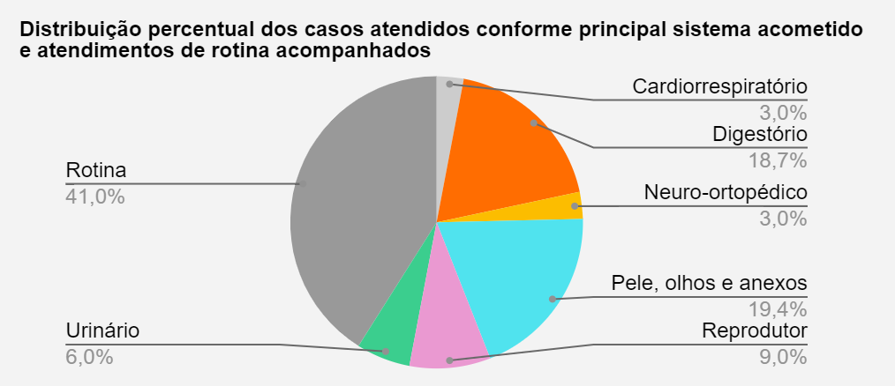

Figura 2. Gráfico de prevalência de casos atendidos de acordo com _________, no (local), no município ___________, durante o período de ________________ a _______________ de _________.

**5. DESCRIÇÃO DAS ATIVIDADES DESENVOLVIDAS**

Trata-se da documentação e ilustração das atividades desenvolvidas por meio de Tabelas e/ou Quadros, permitindo visão imediata do conjunto daquilo que foi escrito. Deve estar contido em no máximo 2 páginas do relatório. Caso o aluno faça o estágio em dois lugares, deve descrever o resumo quantificado das atividades dos dois lugares.

Exemplo:

As atividades desenvolvidas no estágio supervisionado em questão estão listadas nos quadros a seguir, distribuídos conforme o principal sistema acometido.

**Quadro** ___. Listagem dos casos clínicos do sistema ______________________ acompanhados durante o estágio supervisionado realizado na ____________________________, durante o período de ____ a ___ de _________ de 20___.

|  |  |  |  |  |  |  |
| --- | --- | --- | --- | --- | --- | --- |
| **Diagnóstico** | **Sinais Clínicos** | **Nome** | **Espécie** | **Raça** | **Sexo** | **Idade** |
|  |  |  |  |  |  |  |
|  |  |  |  |  |  |  |

resumo quantificado das atividades

**6. RELATOS DE CASOS**

**6.1 Caso 1**

6.1.2 Identificação do Animal: nome, espécie, raça, idade, sexo.

6.1.2 Anamnese: Descrição das principais informações fornecidas pelo responsável do animal.

6.1.3 Exame físico: Descrição detalhada do exame físico, deve constar todos os sinais clínicos encontrados.

6.1.4 Exames Complementares: citar todos os exames realizados com seu respectivo resultado.

6.1.5 Diagnóstico: Colocar o nome da doença(s) diagnosticada(s).

6.1.6 Tratamento: Descrever princípio ativo, dose, via de administração e duração do tratamento.

6.1.7 Evolução: Colocar se o animal ainda estava sobre tratamento, recebeu alta, foi eutanasiado ou faleceu. Dados da internação.

6.1.8 Retornos: se o animal retornou estes também devem ser relatados.

6.1.9 Discussão sobre o caso: faça uma comparação entre a descrição e a literatura.

**6.2 Caso 2**

6.2.1 Identificação do Animal: nome, espécie, raça, idade, sexo.

3.2.2 Anamnese:

...

**7.REFERÊNCIAS BIBLIOGRÁFICAS**